МИНИСТЕРСТВО ОБРАЗОВАНИЯ РЕСПУБЛИКИ БЕЛАРУСЬ

Учреждение образования «Полоцкий государственный университет»

Факультет информационных технологий

Кафедра технологий программирования

**ДОПОЛНИТЕЛЬНАЯ ЛАБОРАТОРНАЯ РАБОТА**

по дисциплине: **«Разработка кроссплатформенных приложений»**

ВЫПОЛНИЛ студент группы 17-ИТ-4(2)

Трубкин А.Д.

ПРОВЕРИЛ преподаватель-стажер

Дубовский Н.В.

Новополоцк, 2020 г.

**Цель работы**: Освоить описание классов на языке Java использованием наследования, изучить особенности механизма динамической диспетчеризации методов в Java и использования абстрактных классов..

**Вариант 21**

**Задания:**

1. Машина: легковая, грузовая, автобус. Каждая машина характеризуется: марка (строка),модель (строка), год выпуска (число), максимальная скорость (число). Легковая машинадополнительно характеризуется: тип корпуса (универсал, хэчбэк, седан, минивен, джип),количество дверей (число), коробка передач (автомат, ручная), цвет (строка). Грузовая машина дополнительно характеризуется: грузоподъемность в тоннах (вещественное число), количество осей (2 или 3), тип кузова (бортовой, самосвал, рефрижератор,фургон). Автобус дополнительно характеризуется: количество сидячих мест (число), общее количество мест (число), тип (городской, рейсовый, туристический)..

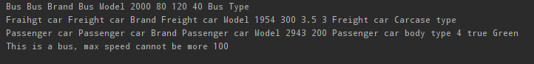

Рисунок 1 –Результата выполнения лабораторной